Day_1 hwo
예비단원_김선우

1번.
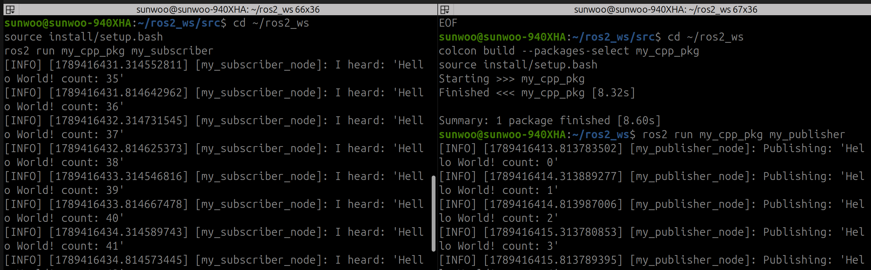
my_publisher.cpp: rclcpp::Node를 상속받아 500ms 주기의 타이머를 등록하고 std_msgs::msg::String 타입의 메시지를 발행하도록 구현함.
my_subscriber.cpp: 동일한 토픽을 구독하도록 콜백 함수를 등록하고 수신된 메시지를 로그로 출력함.

2번.
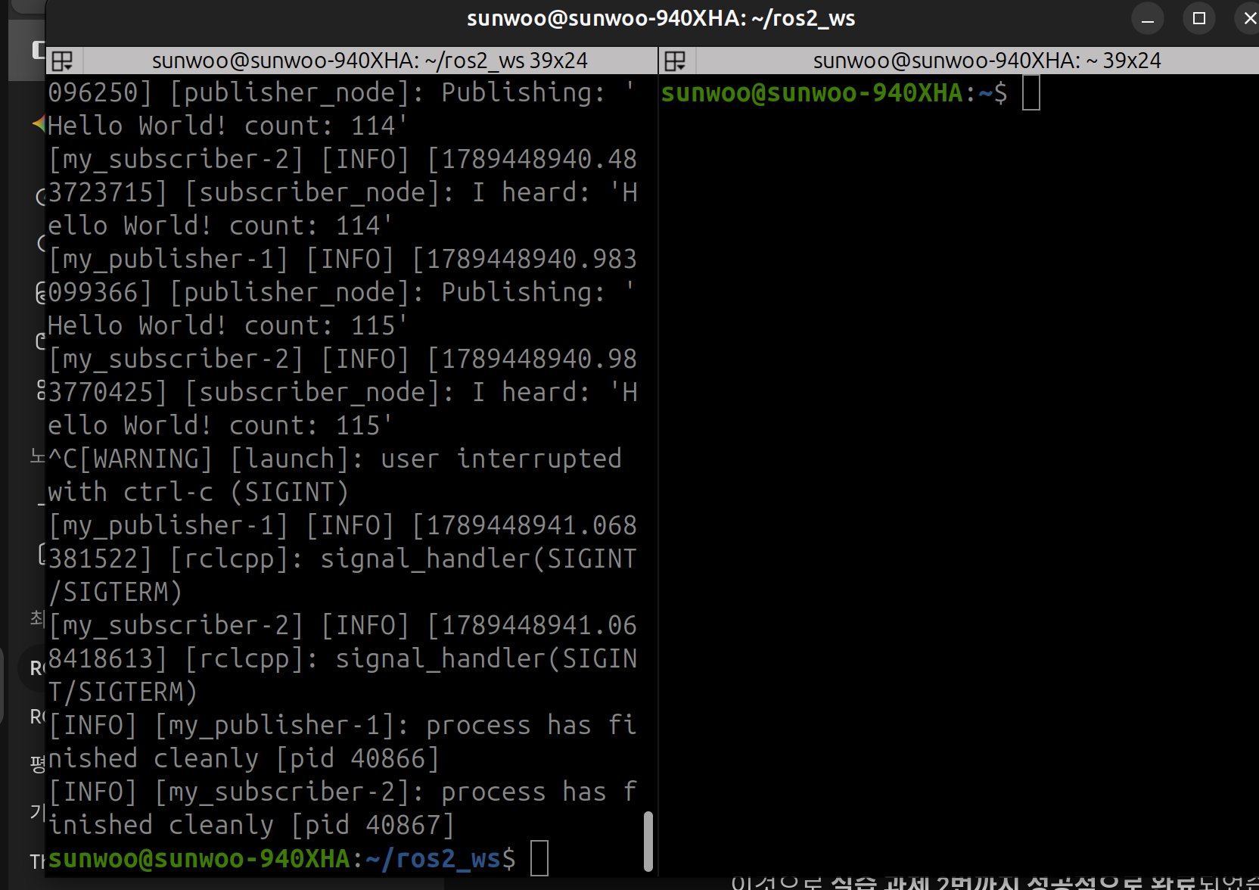
my_launch.py: launch 및 launch_ros.actions.Node 모듈을 활용하여 my_publisher와 my_subscriber 노드를 한 번에 실행하도록 구성함.
CMakeLists.txt: install(DIRECTORY launch …..) 구문을 추가하여 colcon build 시 launch 디렉터리가 포함되도록 설정함.

3번.

MyMsg.msg: int32 id 및 string label 필드 정의함.
package.xml / CMakeLists.txt: rosidl_default_generators 및 rosidl_generate_interfaces를 추가하여 C++용 메시지 인터페이스 코드 자동 생성함.

